204 ' Организация вычислительных процессов в ЭВМ, комплексах, __________ сетях и системах __________
Каждой вычислительной системой управляет операционная система (ОС), в функции которой входят: управление процессорами, памятью, внешними устройствами, данными, инициализацией программ и их связей по управлению и данным, обработка прерываний, синхронизация процессов и их доступа к ресурсам. В общем виде место системы планирования в организации вычислительного процесса как интерфейса между входным потоком заданий и ресурсов ВС представлено на рис.4,1.
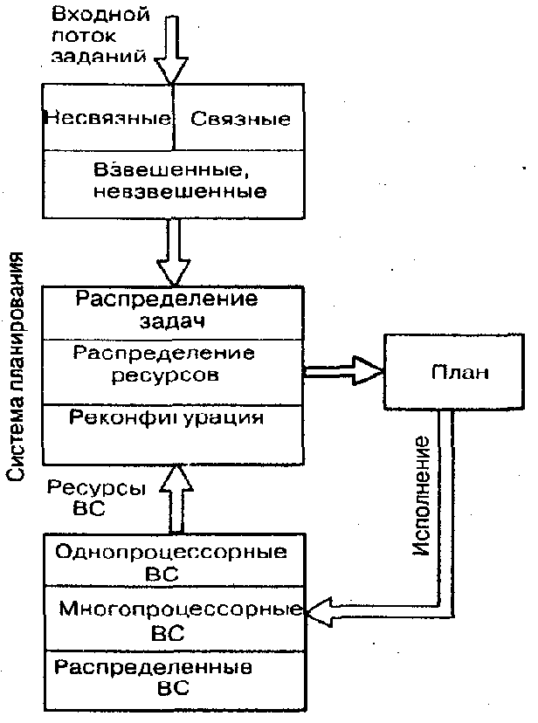
Рис. 4.1
Для изучения вопросов организации, диспетчеризации и планирования Bi.pint-nn-ifJibHoro процесса и системах массового рас параллели чан и я

Общие принципы и особенности ГЛАВА 4 205 организации системы планирования в РСОД____
и распределенных вычислительных системах целесообразно рассмотреть влияние архитектурных особенностей этих систем на решение упомянутых задач в общем виде без уточнения способов их реализации на конкретных моделях ВС. Эффективность организации вычислительного процесса в параллельных системах обработки информации зависит от:
• способа соединения исполнительных устройств;
• возможности обмена информацией между исполнительными устройствами;
• принятого способа обмена информацией между исполнительными устройствами;
• используемого способа хранения данных, команд и доступа к ним;
• организации доступа и метода управления памятью в ВС;
• принятого способа управления вычислительной, системой в целом и каждым отдельным вычислительным элементом в частности. Для детального выделения действий, выполняемых при планировании, рассмотрим схему прохождения работ через ВС. При этом будем отслеживать прохождение задан» ' с момента его ввода до полного завершения (вывода), фиксируя моменты изменения формы представления задания в ВС (Mi) и интервалы времени преобразования задания из одного состояния в другое (рис 4.2.)
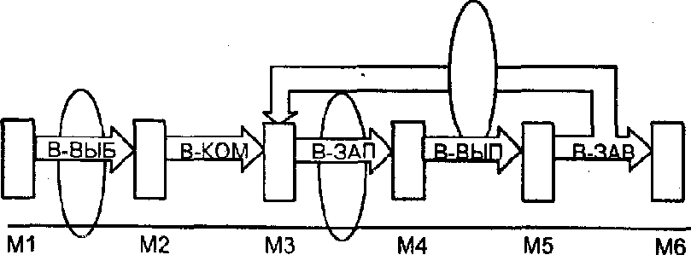
Рис. 4.2 Где;
Ml — момент запроса; момент фиксации системой заявки/заявок на обслуживание;
В-ВЫБ — вр1мя выборки: рремя предварительной обработки входного потока заяиок;
М2 — момент выборки: момент принятия решения об активизации заявок или отсрочке их выполнения;
В-КОМ —время компиляции: время подготовки исходного описания задания-заявки и преобразования его в форму, необходимую для вы-

